PAESAGGI AUTENTICI DI SCOZIA

* TARIFFA
PRENOTA PRIMA 28 FEBBRAIO

DAL 1 ALL’8 AGOSTO 2026| DA MILANO E ROMA
da € 1.789* p.p.
7 NOTTI | VOLO + SOGGIORNO

LA QUOTA COMPRENDE
- Volo di linea in classe economica a/r con bagaglio a mano 8kg e
bagaglio da stiva 23 kg.
- Pernottamento di 7 notti in alberghi 3*/4* o similari con prima colazione continentale
- Trattamento e pasti del programma (2 cene a Edimburgo e 1 cena a Glasgow - Bevande escluse).
- Guida professionale parlante italiano dal giorno 2 al giorno 7
- Bus con A/C per l’intero itinerario dal giorno 2 al giorno 7
- Vitto ed alloggio della guida e dell’autista al seguito del gruppo.

HOTEL PREVISTI O SIMILARI
- Edimburgo: Yotel 4*
- Aberdeen: Copthorne Aberdeen 4* / Park Inn by Radisson 3*
- Highlands: Stotfield Hotel 3* / Ben Wyvis Hotel 3*

LA QUOTA NON COMPRENDE
- Tasse aeroportuali ed oneri accessori, non rimborsabili: €150 p.p.
- Quota servizi 4U Travel inclusiva di assistenza del Tour Operator, gestione amministrativa della pratica, polizza assicurativa per spese mediche/bagaglio e rimborso penali annullamento: €100 p.p.
- Tutte le bevande ai pasti e durante giorno.
- Trasferimenti aeroportuali di arrivo e partenza
- Mance per guida e autista (£30 a persona)
- Escursioni Facoltative
- Extras personali
- Tutto ciò non specificamente indicato alla voce “la quota
comprende”

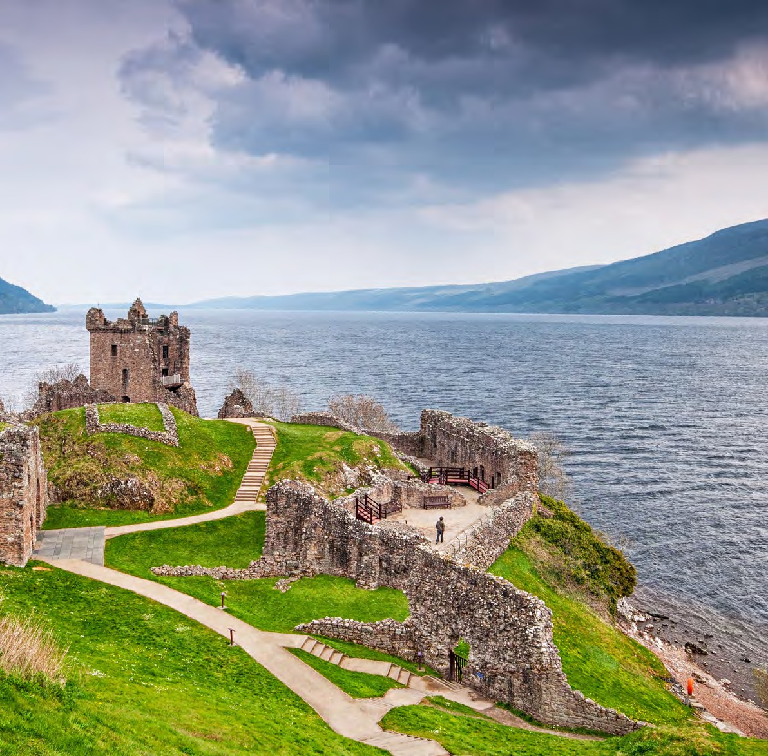



- Costa Ovest/Oban: Muthu Ben Doran Hotel 3* / Muthu Regent Oban 3*
- Glasgow: Clayton Hotel 4*/ Ibis Styles 3*

GO4

PER INFORMAZIONI
+39 0698378037 - booking@4utravel.it - www.4utravel.it


PAESAGGI AUTENTICI DI SCOZIA

PARTENZA | QUOTA IN DOPPIA | SUPPL. SINGOLA | 3° LETTO  CHILDI 2-12 N.C.
DA MILANO | 1.789 € | 630 € | 1.404 €
DA ROMA | 1.814 € | 630 € | 1.430 €

PROGRAMMA DI VIAGGIO

GIORNO 1: ITALIA / EDIMBURGO
Partenza dall’Italia dall’aeroporto prescelto. Arrivo e sistemazione in hotel a Edimburgo (il trasferimento dall’aeroporto non è incluso, eventualmente da richiedere). Pernottamento in hotel

GIORNO 2: EDIMBURGO
Prima colazione in hotel e incontro con la guida. Partenza per il giro della meravigliosa città scozzese partendo dalla visita del famoso Castello di Edimburgo, splendida roccaforte che domina la città dall’alto della sua roccia vulcanica. Tempo libero nel resto del pomeriggio per continuare le esplorazioni. Cena libera e pernottamento in hotel.

GIORNO 3: EDIMBURGO / ST. ANDREWS / GLAMIS / ABERDEEN
Prima colazione in hotel. Partenza per St. Andrews, patria del golf e bellissima cittadina universitaria. Tempo libero per il pranzo. Proseguimento verso la contea dell’Angus con visita del Castello di Glamis, residenza ufficiale dei conti Strathmore and Kinghorne. Proseguimento per Aberdeen con sosta fotografica per ammirare le suggestive rovine del Castello di Dunnottar, situato su uno strapiombo mozzafiato a picco sul mare. Cena e pernottamento in hotel.

GIORNO 4: ABERDEEN / SPEYSIDE / LOSSIEMOUTH
Prima colazione in hotel. Tour panoramico di Aberdeen, conosciuta come la città del granito. Partenza verso la valle dello Speyside, una delle cinque regioni produttrici di whiskydella Scozia. Pranzo libero. Visita diunafamosadistilleriadiwhiskycondegustazione. Proseguimentoattraversoimeravigliosipaesaggidellehighlandsscozzesifino alla località costiera di Lossiemouth, situata sull’estuario del fiume Lossie sul fiordo di Moray. Lossiemouth si trova a circa 10km a Nord di Elgin e nacque proprio per dare un porto alla cittadina capoluogo del Morayshire. Sistemazione in hotel, cena e pernottamento.

GIORNO 5: LOSSIEMOUTH / INVERNESS / LOCH NESS / STRATHPEFFER
Prima colazione in hotel. Partenza verso il Castello di Cawdor, uno dei più imponenti castelli della zona. Il castello risale alla fine del XIV secolo, edificato come forte privato dei Thanes of Cawdor. Continuazione fino a Inverness, la capitale delle Highlands. Tempo libero per il pranzo. Nel pomeriggio faremo un escursione in barca sul il misterioso Loch Ness, il lago diventato il più famoso della Scozia per la leggenda legata al mostro “Nessie“. La gita termina con la visita delle imponenti rovine del
Castello di Urquhart. Arrivo in hotel al villaggio vittoriano di Strathpeffer, un tempo sede termale ed oggi ammirato per l’architettura delle sue case e dei suoi hotel. Cena e pernottamento.

GIORNO 6: STRATHPEFFER / ISOLA DI SKYE / WEST HIGHLAND WAY / COSTA OVEST/OBAN
Prima colazione in hotel. Partenza alla volta della splendida Isola di Skye. Passaggio nei pressi del castello di Eilean Donan, situato su un isolotto e raggiungibile attraverso un caratteristico ponte pedonale in pietra. Partenza per Skye e giro panoramico dell’isola. Pranzo libero. Proseguimento verso Armadale e imbarco sul traghetto per Mallaig. Proseguimento sulla terraferma attraverso paesaggi mozzafiatodi questo luogo iconico ed ancestrale. Ci dirigeremo quindi verso la zona della West Highland Way o Oban.
Arrivo in hotel, cena e pernottamento. Si prega di notare che questa giornata sarà di durata più lunga del normale ed abbastanza faticosa per a causa della logistica dei trasporti.

GIORNO 7: WEST HIGHLAND WAY / COSTA OVEST / OBAN / LOCH LOMOND / GLASGOW
Prima colazione in hotel. Partenza verso la parte bassa delle Highlands, attraverso una natura rigogliosa ed esplosiva. Passaggio dal punto panoramico “Rest and be thankful” e proseguimento verso il Loch Lomond, il lago più grande della Gran Bretagna. Pranzo libero. Nel primo pomeriggio arrivo a Glasgow e visita panoramica della città. Cena libera e pernottamento.

GIORNO 8: GLASGOW / ITALIA
Prima colazione in hotel e check-out. Trasferimento in aeroporto (non incluso) in tempo utile per il volo di rientro.

OPERTATIVO VOLI LUFTHANSA DA MILANO OPERTATIVO VOLI KLM DA ROMA
MILANO - FRANCOFORTE | 1 AGO | 12:40-14:00 | ROMA - AMSTERDAM | 1 AGO | 10:35-13:10
FRANCOFORTE - EDIMBURGO | 1 AGO | 16:15-17:10 | AMSTERDAM - EDIMBURGO | 1 AGO | 15:45-16:15
GLASGOW - FRANCOFORTE | 8 AGO | 09:40-12:40 | GLASGOW - AMSTERDAM | 8 AGO | 09:10-11:40
FRANCOFORTE - MILANO | 8 AGO | 16:20-17:35 | AMSTERDAM - ROMA | 8 AGO | 16:35-18:45

